La pharmacie

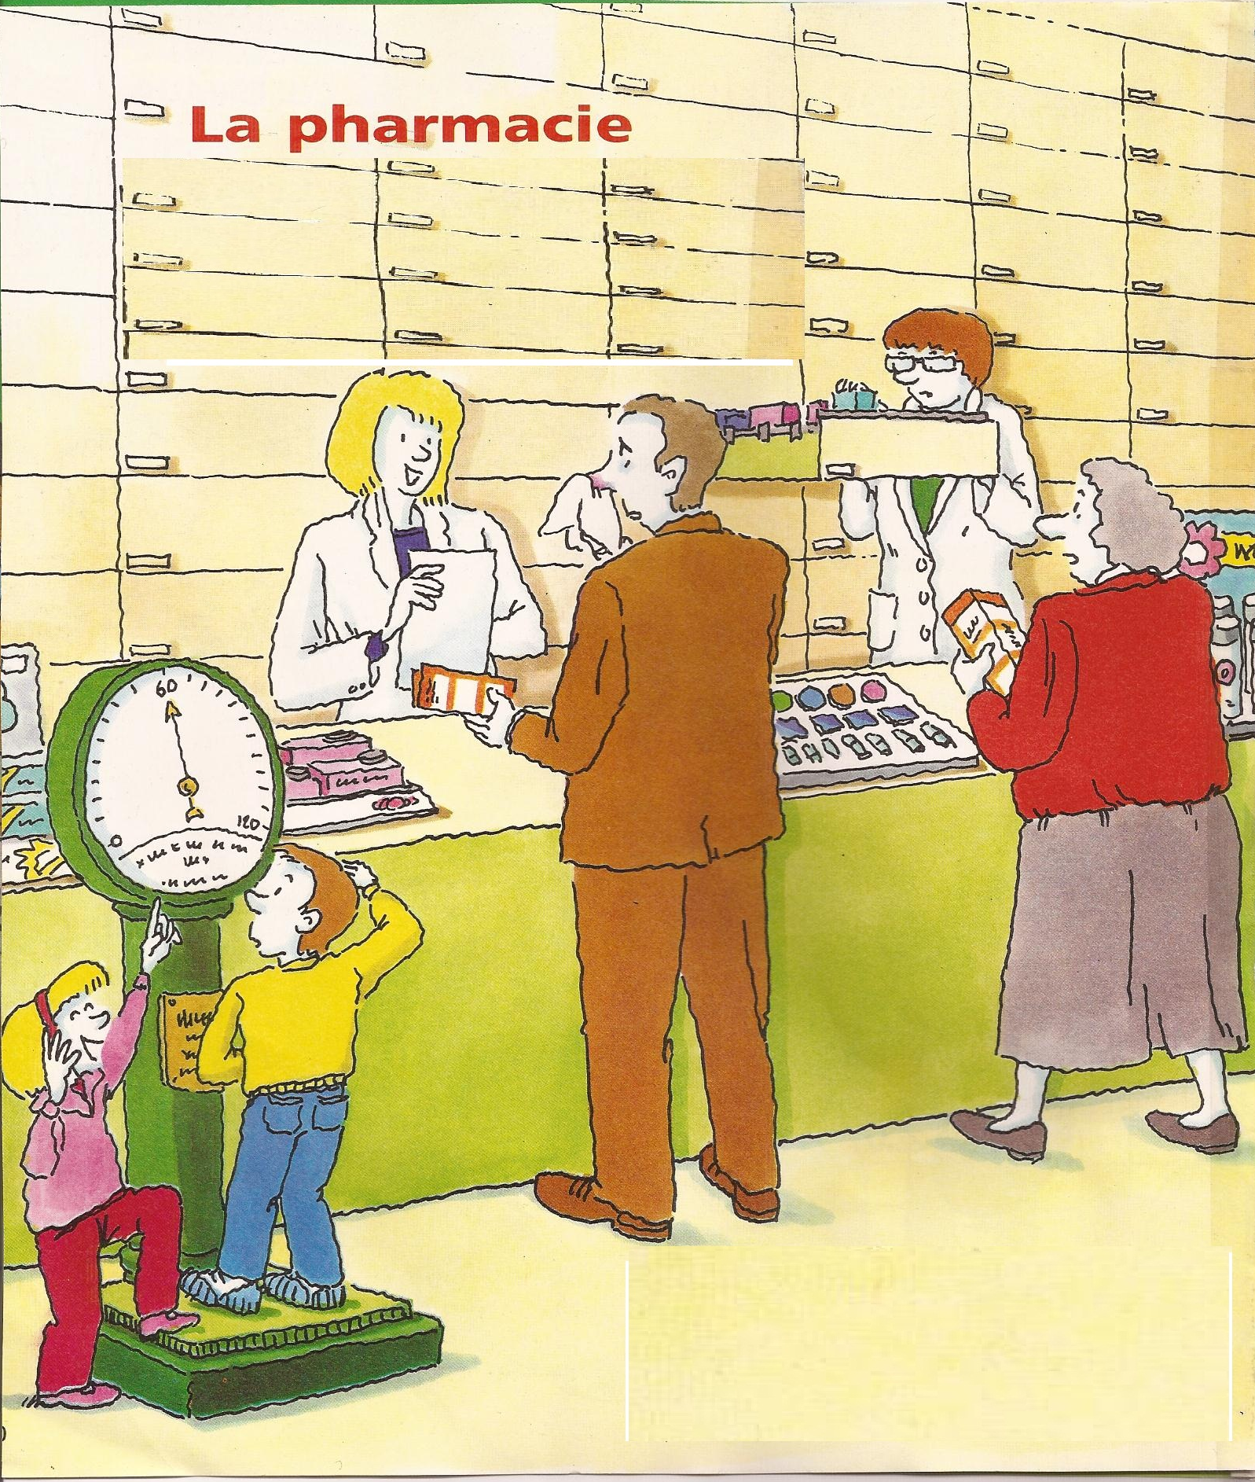

Un pharmacien/ une pharmacienne un médicament un pèse- personne
une ordonnance
La carte vitale la carte de mutuelle le comptoir un client/ une cliente

Exercice 1: Réécrivez le dialogue dans l’ordre
Au revoir, bonne journée.
- Bonjour madame, le médecin vient de me faire une ordonnance.
- Le sirop est plus facile à prendre pour moi.
- Combien je vous dois ?
- Avez-vous votre carte vitale?
- Préférez- vous le médicament en comprimés ou en sirop ?
- La voici et voici ma carte de mutuelle.
- Faites attention de ne pas dépasser la dose : une cuillère à café trois fois par jour avant le repas.
- Rien du tout, tout est pris en charge par la sécurité sociale et la mutuelle.
…………………………………………………………………………………………………………………………………………………………………………………………
…………………………………………………………………………………………………………………………………………………………………………………………
…………………………………………………………………………………………………………………………………………………………………………………………
………………………………………………………………………………………………………………………………………………………………………………………
…………………………………………………………………………………………………………………………………………………………………………………………
…………………………………………………………………………………………………………………………………………………………………………………………
…………………………………………………………………………………………………………………………………………………………………………………………
………………………………………………………………………………………………………………………………………………………………………………………
Exercice 2: Ecrivez les mots qui manquent :
- Bonjour ……………….., le ………………. vient de me faire …………………...
- Avez-vous votre ……………………..?
- La voici et voici …………………………………….
- Préférez- vous ………………………. en ………………….…… ou en …………… ?
- …………….. est plus facile à prendre pour moi.
- Faites attention de ne pas dépasser ………………. : …………………. à café trois fois par jour ………… le ……………….
- ………………………………… ?
- Rien du tout, tout est pris en charge par ……………………………et………………..…...
- ……………………………., bonne ………………………………..

